為台灣加油打氣專欄(151)精密紙張的製作

李家同

我們小學的時候就知道，我們的老祖先就會造紙，可是我其實一直搞不清楚紙張是如何做出來的，最近我發現我們台灣的造紙工業，已經是一種精密工業了。

造紙的原理有點像不織布的原理，請看圖一

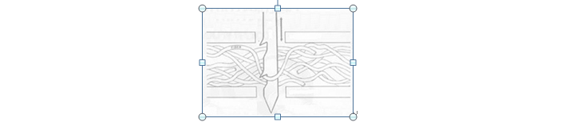

圖一

我們當然先要有一種纖維，所謂不織布當然還是要有針，每根針都有鉤子，也會上下移動，因此纖維就互相糾結，當然針軋過的糾結纖維移動，最後的結果就是一張(或一片)不織布了。

造紙因此也需要纖維，可是不需要用針，這些纖維是會被浸入水中，利用一個網子將纖維疊層拿出來，然後烘乾，可以想像，大部份的材料當尺寸變小時團聚力變大，但造紙最重要解決纖維不能成坨，所以造紙工廠必須加入適當的分散劑，也就是說利用混合分散的技術使這些纖維又緊密又均勻，分散劑的配方多半是保密的。

我要在此介紹我們國家特種紙的製造，第一個特種紙是電磁波遮蔽紙，這種紙是工業上用的，其功用是防止電磁波入侵，可想而知的是它一定相當薄的，通常的薄度是0.01mm(1mm等於1千分之1米)所以纖維的直徑就必須非常之細，通常直徑的要求是小於10μm(1μm等於1百萬分之1米)，長度小於3mm，這種薄度大約是目前最薄影印紙的1/9。

這種特別的特種紙的纖維不是由木頭提煉的，而是化學的人造纖維，所有的技術在於在纖維上鍍銅，鍍銅的時候，銅的溶液，濃度如果太大就進不去纖維間，因為纖維和纖維的空隙非常之小。濃度太小電子的電性就不夠了，所以製造這種特種紙的工程師，必須經由很長時間的研究才能生產工業用的電磁波遮蔽紙。
我還要介紹一種叫做紙紗棉的材料，我們都知道我們可以利用麻來紡織成布，我們希望麻布有幾個好的特性堅韌、質輕、耐酸、耐鹼、耐熱，一般織布的過程是偏重物理的，在台灣有一些工程師將紡織和造紙的技術混合再一起，也就是說他們先將麻纖維經由化學過程使得纖維有以上所提到的特性，將這種纖維先造成紙，再將這種紙切成細條再撚成纖維紗，這種纖維仍然具有麻的特性，但是也有很多麻當初沒有的特性，之後就交給紡織業織成布了。

台灣造紙業所用的麻來自菲律賓，所謂的馬尼拉麻葉，馬尼拉麻具有非常好的特性，德國有些大公司已經買下了菲律賓很多大農場，使他們可以不擔心馬尼拉麻的供應，我們的公司規模比較小，當然無法購買，但是我們這種紙紗棉的技術已經相當成熟了。

希望大家知道，我們國家的造紙業已經不是僅僅造普通消費者用的紙，造紙的技術已經和紡織技術有所結合，造紙工業已經是紡織工業，甚至於是材料工業，而最值得大家高興的是所造出來的材料往往是工業用的材料，工業用的材料一定會要求高規格，所以我們應該很高興我們的造紙工業已經是精密工業的一種。而且也是我們可以引以為驕傲的。

